**DAFTAR ISI**

| DAFTAR ISI | | | i |
| --- | --- | --- | --- |
| **BAB 1. PENDAHULUAN** | | | 1 |
|  | | * 1. Latar Belakang   2. Rumusan Masalah   3. Tujuan Program   4. Luaran Program   5. Manfaat Program | 1  1  1  1  2 |
| **BAB 2. TINJAUAN PUSTAKA** | | | 3 |
|  | | 1. Pengertian Web 2. Sistem Informasi 3. Sejarah Website TeknisiKuAja | 3  3  3 |
| **BAB 3. METODE PELAKSANAAN** | | | 4 |
|  | | 1. Riset Requirement User 2. Design Website 3. Pengembangan Website 4. Pengujian Website 5. Maintenance Website dan Publikasi | 4  4  4  5  5 |
| **BAB 4. BIAYA DAN JADWAL KEGIATAN** | | | 6 |
|  | 4.1 Anggaran Biaya  4.2 Jadwal Kegiatan | | 6  6 |
| **DAFTAR PUSTAKA** | | | 7 |
| **LAMPIRAN-LAMPIRAN** Lampiran 1. Biodata Ketua dan Anggota, Biodata Dosen Pendamping   * Biodata Ketua * Biodata Anggota 1 * Biodata Anggota 2 * Biodata Anggota 3 * Biodata Anggota 4 * Biodata Dosen Pendamping   Lampiran 2. Justifikasi Anggaran Kegiatan  Lampiran 3. Susunan Organisasi Tim Pelaksana dan Pembagian Tugas  Lampiran 4. Surat Pernyataan Ketua Pelaksana | | | 8  8  9  10  11  12  13-14  15-16  17  18 |

**BAB 1. PENDAHULUAN**

1. **Latar Belakang**

Komputer merupakan perangkat elektronik yang dapat mengolah informasi atau data. Komputer memiliki kemampuan untuk menyimpan, mengambil, dan memproses data. Saat ini peran komputer diperlukan untuk membantu pekerjaan manusia. Adanya perangkat ini menjadikan pekerjaan manusia menjadi lebih mudah dan efisien. Hal ini menyebabkan kebutuhan akan tenaga kerja yang berkompeten di bidang ini menjadi meningkat.

Sesuai data BPS persentase penduduk Jawa Tengah pada tahun 2020 yang memiliki komputer di tingkat kota berjumlah 21% sedangkan di tingkat pedesaan berjumlah 14%. Beberapa UMKM sudah beralih menggunakan teknologi komputer sebagai alat untuk mempermudah bisnisnya. Permasalahan penggunaan komputer atau perangkat digital yang membuat kita merasa tidak nyaman yaitu ketika teknologi komputer yang sedang kita gunakan bermasalah, dan datang tanpa terduga. Setiap permasalahan tersebut memiliki kesulitan masing – masing. Serta dalam permasalahan komputer, terkadang penyedia layanan komputer tidak kompeten serta tidak bertanggung jawab.

Maka untuk mengatasi masalah tersebut, kami membuat sebuah Website konsultasi tentang layanan komputer yang bertujuan untuk menjembatani antara user dan teknisi. Layanan computer yang kami sediakan bisa berupa online maupun offline yang bertujuan untuk memudahkan user di beberapa daerah yang jauh dari toko layanan komputer di kota user. Memberikan kenyamanan layanan yang premium dan bertanggung jawab.

1. **Rumusan Masalah**

Berdasarkan latar belakang yang telah dibahas sebelumnya, dapat di Tarik sebuah rumusan masalah yang akan dihadapi antar lain :

1. Apa manfaat dari Website komputer consultation?
2. Siapa target user yang kami tuju?
3. Bagaimana cara kerja Website yg kita buat?
4. **Tujuan Program**

Agar user dan teknisi bisa saling terhubung untuk berkonsultasi mengenai problematika teknologi komputer secara online maupun offline melalui Website TeknisiKuAja.com dan membantu memudahkan teknisi yang jangkauannya kurang dikenal oleh masyarakat/user agar usaha toko layanan komputernya bisa berkembang.

1. **Luaran Program**

Sistem Website berupa TeknisiKuAja.com yang dapat membantu semua kalangan khususnya pengguna teknologi komputer yang memiliki beberapa masalah kerusakan komputer yang mereka alami. Website menyediakan konsultasi gratis dan menghubungkan antara user (orang yang mengalami kerusakan komputer) dengan teknisi komputer. Website menyediakan informasi toko komputer yang menjadi mitra sehingga user tidak kesulitan dalam mencari toko komputer di sekitar domisili user.

1. **Manfaat Program**

Memberikan layanan konsultasi terhadap user secara online, dan membantu user di beberapa daerah yang belum tentu memiliki toko layanan komputer. User bisa mencari teknisi di berbagai wilayah, khususnya domisili user sendiri. User dapat memilih untuk berkonsultasi pada teknisi maupun mencari solusi sendiri dengan permasalahan yang user punya. User dapat mendapatkan solusi melalui artikel yang telah kami sediakan di Website tersebut.

**BAB 2. TINJAUAN PUSTAKA**

1. **Pengertian Website**

Website adalah kumpulan halaman dalam suatu domain yang memuat tentang berbagai informasi agar dapat dibaca dan dilihat oleh pengguna internet melalui sebuah mesin pencari. Informasi yang dapat dimuat dalam sebuah website umumnya berisi mengenai konten gambar, ilustrasi, video, dan teks untuk berbagai macam kepentingan.

Biasanya untuk tampilan awal sebuah website dapat diakses melalui halaman utama (homepage) menggunakan browser dengan menuliskan URL yang tepat. Di dalam sebuah homepage, juga memuat beberapa halaman web turunan yang saling terhubung satu dengan yang lain.

1. **Sistem Informasi**

Sistem informasi adalah suatu sistem yang dalam organisasi kebutuhan pengelolaan transaksi harian, mendukung operasi, bersifat manajerial, dan kegiatan strategi dari suatu organisasi dan menyediakan pihak luar tertentu dengan laporan - laporan yang dibutuhkan.

1. **Sejarah Website TeknisiKuAja**



Pada mulanya berawal dari tugas kelompok di salah satu mata kuliah kami yaitu Entrepreneurship. Dimana kami membuat suatu usaha tentang service komputer. Setelah berjalannya waktu kami menemukan berbagai kendala diantaranya dalam menangani customer dari berbagai luar kota, promosi layanan yang terbatas, dan teknis konsultan yang tidak kompeten dalam bidangnya.

Hingga pada awal Maret 2022 kami mengikuti sosialisasi Program Kreativitas Mahasiswa (PKM), yang dilaksanakan secara during oleh panitia kampus. Dan kami langsung mengajukan bimbingan tentang usaha kami ini hingga akhirnya di acc oleh dosen pembimbing kami. Namun dalam proses pematangan proposal ini kami menemukan inovasi baru dengan memanfaatkan ilmu yang ada di bidang kami yaitu Sistem Informasi. Akhirnya kami mengembangkan sebuah Website Komputer Konsultan dimana nantinya Website ini dapat membantu mereka yang sedang ada masalah dalam komputernya hanya melalui online dan apabila ada tindak lanjut maka akan ada pertemuan dari pihak kami dengan customer melalui fitur yang tersedia.

**BAB 3. METODE PELAKSANAAN**

Tahapan yang kami gunakan agar tujuan Website tercapai berikut tahapan yang akan kami lakukan :

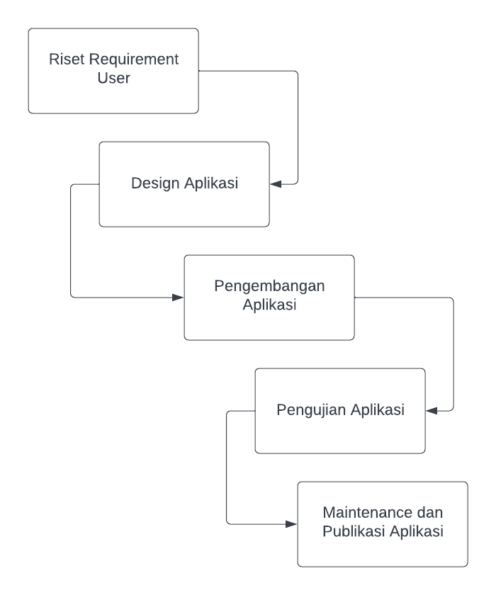

*Gambar 1 : Tahapan Waterfall*

1. **Riset Requirement User**

Kami mulai mereset user untuk mengetahui kebutuhan pemakai teknologi komputer. Kami melakukan riset ini ke teman, orang yang menggunakan teknologi komputer dan kami menjelaskan rencana yang akan kami realisasikan kepada user.

1. **Design Website**

Kami mulai membuat sebuah desain Website dari awal hingga akhir sesuai dengan konsep yang sudah kami buat. Design ini nantinya akan diuji kelayakan kepada user terkait. Website yang kami buat nantinya akan menggunakan berbagai Bahasa pemrograman.

1. **Pengembangan Website**

Tahapan ini nantinya kami akan mulai mengembangkan sebuah Website yang sudah sesuai dengan prototype. Saat pengembangan Website dilakukan, kami akan melakukan bentuk pengembang dengan k Adapun Website yang kami gunakan untuk membuat Website TeknisiKuAja.com yaitu :

1. Visual Studio Code
2. Figma
3. **Pengujian Website**

Pada tahapan ini, kami melakukan pengujian Website agar mengetahui bug. Saat pengujian berlangsung kami akan membuat kuesioner untuk user agar bisa langsung mencoba Website dan melaporkan bug secara langsung. Kami juga akan melakukan riset keamanan terhadap Website yang kami ciptakan.

1. **Maintenance dan Publikasi**

tahapan ini kami akan mempresentasikan hasil Website kami dan mulai memperkenalkan ke berbagai kalangan.

**BAB 4. BIAYA DAN JADWAL KEGIATAN**

**4.1 Anggaran Biaya**

Tabel 4.1 Format Rekapitulasi Rencana Anggaran Biaya

| No | Jenis Pengeluaran | Persentase | Biaya (Rp) |
| --- | --- | --- | --- |
| 1 | Perlengkapan yang diperlukan |  | 3.292.000 |
| 2 | Bahan Habis Pakai |  | 1.660.000 |
| 3 | Perjalanan |  | 375.000 |
| 4 | Lain-lain |  | 1.350.000 |
| Jumlah | |  | 6.677.000 |

**4.2 Jadwal Kegiatan**

Tabel 4.2 Format Jadwal Kegiatan

| No | Jenis Kegiatan | Bulan | | | | |
| --- | --- | --- | --- | --- | --- | --- |
| 1 | 2 | 3 | 4 | 5 |
| 1 | Riset Requirement User |  |  |  |  |  |
| 2 | Design Website |  |  |  |  |  |
| 3 | Pengembangan Website |  |  |  |  |  |
| 4 | Pengujian Website |  |  |  |  |  |
| 5 | Maintenance dan Publikasi Website |  |  |  |  |  |

**DAFTAR PUSTAKA**

**Sumber Penulisan Buku**

Sutarsi T., Apresziyanti D., Wulandari H. dan Hasyyati A. N. 2020. *Telecommunication Statistics in Indonesia 2020.* Edisi 2020. Badan Pusat Statistik. Indonesia.

Hutahaean J. 2014. *Konsep Sistem Informasi.* Edisi 2014. DeePublish. Sleman, Jogja Indonesia.

**Sumber Penulisan Website**

Adani, M. 2020. *Pengenalan Apa Itu Website Beserta Fungsi, Manfaat dan Cara Membuatnya.* URL : <https://www.sekawanmedia.co.id/blog/pengertian-website/>. Diakses tanggal 28 Maret 2022

**Lampiran 1.** Biodata Ketua, Anggota, dan Dosen Pendamping

Biodata Ketua

1. **Identitas Diri**

| 1 | Nama Lengkap | M. Ardi Trisnaldi |
| --- | --- | --- |
| 2 | Jenis Kelamin | Laki-laki |
| 3 | Program Studi | D3 Sistem Informasi |
| 4 | NIM | 12211176 |
| 5 | Tempat dan Tanggal Lahir | Tegal, 23 Januari 2002 |
| 6 | Alamat Email | mohammad.aldyy@gmail.com |
| 7 | Nomor Telepon/HP | 0895704325359 |

1. **Kegiatan Kemahasiswaan Yang Sedang/Pernah Diikuti**

| No | Jenis Kegiatan | Status dalam Kegiatan | Waktu dan Tempat |
| --- | --- | --- | --- |
| 1 | Pengabdian Masyarakat | Berlangsung | 2022 & Tegal |
| 2 | Himpunan Mahasiswa Sistem Informasi | Berlangsung | 2022 & Tegal |
| 3 | Krenova Kota Tegal 2022 | Selesai | 29 Maret 2022 - Tegal |

1. **Penghargaan Yang Pernah Diterima**

| No. | Jenis Penghargaan | Pihak Pemberi Penghargaan | Tahun |
| --- | --- | --- | --- |
| 1 |  |  |  |
| 2 |  |  |  |
| 3 |  |  |  |

Semua data yang saya isikan dan tercantum dalam biodata ini adalah benar dan dapat dipertanggungjawabkan secara hukum. Apabila di kemudian hari ternyata dijumpai ketidaksesuaian dengan kenyataan, saya sanggup menerima sanksi.

Demikian biodata ini saya buat dengan sebenarnya untuk memenuhi salah satu persyaratan dalam pengajuan **PKM-KC**.

Tegal, 30 - 03 - 2022

Ketua Tim



(M. Ardi Trisnaldi)

Biodata Anggota 1

**A. Identitas Diri**

| 1 | Nama Lengkap | Khanifah |
| --- | --- | --- |
| 2 | Jenis Kelamin | Perempuan |
| 3 | Program Studi | D3 Sistem Informasi |
| 4 | NIM | 12210387 |
| 5 | Tempat dan Tanggal Lahir | Pemalang, 02 Maret 2000 |
| 6 | Alamat Email | khanifahkhan02@gmail.com |
| 7 | Nomor Telepon/HP | 0823-2736-0447 |

1. **Kegiatan Kemahasiswaan Yang Sedang/Pernah Diikuti**

| No | Jenis Kegiatan | Status dalam Kegiatan | Waktu dan Tempat |
| --- | --- | --- | --- |
| 1 |  |  |  |
| 2 |  |  |  |
| 3 |  |  |  |

1. **Penghargaan Yang Pernah Diterima**

| No. | Jenis Penghargaan | Pihak Pemberi Penghargaan | Tahun |
| --- | --- | --- | --- |
| 1 |  |  |  |
| 2 |  |  |  |
| 3 |  |  |  |

Semua data yang saya isikan dan tercantum dalam biodata ini adalah benar dan dapat dipertanggungjawabkan secara hukum. Apabila di kemudian hari ternyata dijumpai ketidaksesuaian dengan kenyataan, saya sanggup menerima sanksi.

Demikian biodata ini saya buat dengan sebenarnya untuk memenuhi salah satu persyaratan dalam pengajuan **PKM-KC**.

Pemalang, 30 - 03 - 2022

Anggota Tim 1



(KHANIFAH)

Biodata Anggota 2

**A. Identitas Diri**

| 1 | Nama Lengkap | Andika Tulus Pangestu |
| --- | --- | --- |
| 2 | Jenis Kelamin | Laki-laki |
| 3 | Program Studi | D3 Sistem Informasi |
| 4 | NIM | 12210940 |
| 5 | Tempat dan Tanggal Lahir | Tegal, 1 Mei 2003 |
| 6 | Alamat Email | andhikatuluspangestu@gmail.com |
| 7 | Nomor Telepon/HP | 088802849244 |

1. **Kegiatan Kemahasiswaan Yang Sedang/Pernah Diikuti**

| No | Jenis Kegiatan | Status dalam Kegiatan | Waktu dan Tempat |
| --- | --- | --- | --- |
| 1 | Pengabdian Masyarakat | Berlangsung | 2022 & Tegal |
| 2 | Himpunan Mahasiswa Sistem Informasi | Berlangsung | 2022 & Tegal |
| 3 | Krenova Kota Tegal 2022 | Selesai | 29 Maret 2022 - Tegal |

1. **Penghargaan Yang Pernah Diterima**

| No. | Jenis Penghargaan | Pihak Pemberi Penghargaan | Tahun |
| --- | --- | --- | --- |
| 1 |  |  |  |
| 2 |  |  |  |
| 3 |  |  |  |

Semua data yang saya isikan dan tercantum dalam biodata ini adalah benar dan dapat dipertanggungjawabkan secara hukum. Apabila di kemudian hari ternyata dijumpai ketidaksesuaian dengan kenyataan, saya sanggup menerima sanksi.

Demikian biodata ini saya buat dengan sebenarnya untuk memenuhi salah satu persyaratan dalam pengajuan **PKM-KC**.

Tegal, 30 – 03 - 2022

Anggota Tim 2



(Andika Tulus Pangestu)

Biodata Anggota 3

**A. Identitas Diri**

| 1 | Nama Lengkap | Widodo Zakaria Sumardi |
| --- | --- | --- |
| 2 | Jenis Kelamin | Laki-laki |
| 3 | Program Studi | D3 Sistem Informasi |
| 4 | NIM | 12210823 |
| 5 | Tempat dan Tanggal Lahir | Tegal, 28 Maret 2003 |
| 6 | Alamat Email | widodozakaria3@gmail.com |
| 7 | Nomor Telepon/HP | 085385351633 |

1. **Kegiatan Kemahasiswaan Yang Sedang/Pernah Diikuti**

| No | Jenis Kegiatan | Status dalam Kegiatan | Waktu dan Tempat |
| --- | --- | --- | --- |
| 1 | Himpunan Mahasiswa Sistem Informasi | Berlangsung | 2022 & Tegal |
| 2 | Krenova Kota Tegal 2022 | Selesai | 29 Maret 2022 - Tegal |
| 3 |  |  |  |

1. **Penghargaan Yang Pernah Diterima**

| No. | Jenis Penghargaan | Pihak Pemberi Penghargaan | Tahun |
| --- | --- | --- | --- |
| 1 |  |  |  |
| 2 |  |  |  |
| 3 |  |  |  |

Semua data yang saya isikan dan tercantum dalam biodata ini adalah benar dan dapat dipertanggungjawabkan secara hukum. Apabila di kemudian hari ternyata dijumpai ketidaksesuaian dengan kenyataan, saya sanggup menerima sanksi.

Demikian biodata ini saya buat dengan sebenarnya untuk memenuhi salah satu persyaratan dalam pengajuan **PKM-KC**.

Tegal, 30 – 03 - 2022

Anggota Tim 2



(Widodo Zakaria Sumardi)

Biodata Anggota 4

**A. Identitas Diri**

| 1 | Nama Lengkap | Anggita Nareswari |
| --- | --- | --- |
| 2 | Jenis Kelamin | Perempuan |
| 3 | Program Studi | D3 Sistem Informasi |
| 4 | NIM | 12211148 |
| 5 | Tempat dan Tanggal Lahir | Tegal, 20 Oktober 2001 |
| 6 | Alamat Email | anggitanareswari01@gmail.com |
| 7 | Nomor Telepon/HP | 081998401095 |

1. **Kegiatan Kemahasiswaan Yang Sedang/Pernah Diikuti**

| No | Jenis Kegiatan | Status dalam Kegiatan | Waktu dan Tempat |
| --- | --- | --- | --- |
| 1 |  |  |  |
| 2 |  |  |  |
| 3 |  |  |  |

1. **Penghargaan Yang Pernah Diterima**

| No. | Jenis Penghargaan | Pihak Pemberi Penghargaan | Tahun |
| --- | --- | --- | --- |
| 1 |  |  |  |
| 2 |  |  |  |
| 3 |  |  |  |

Semua data yang saya isikan dan tercantum dalam biodata ini adalah benar dan dapat dipertanggungjawabkan secara hukum. Apabila di kemudian hari ternyata dijumpai ketidaksesuaian dengan kenyataan, saya sanggup menerima sanksi.

Demikian biodata ini saya buat dengan sebenarnya untuk memenuhi salah satu persyaratan dalam pengajuan **PKM-KC**.

Tegal, 30 – 03 - 2022

Anggota Tim 2

TTD

(Anggita Nareswari)

Biodata Dosen Pendamping

1. **Identitas Diri**

| 1 | Nama Lengkap (dengan gelar) | Rousyati, M.Kom |
| --- | --- | --- |
| 2 | Jenis Kelamin | Perempuan |
| 3 | Program Studi | Sistem Informasi Kampus Kota Tegal (D3) |
| 4 | NIP/NIDN | 03200296 |
| 5 | Tempat dan Tanggal Lahir | Klaten, 20 Februari 1996 |
| 6 | Alamat E-mail | rousyati.rou@bsi.ac.id |
| 7 | Nomor Telepon/HP | 083852746900 |

1. **Riwayat Pendidikan**

| Gelar Akademik | Sarjana | S2/Magister | S3/Doktor |
| --- | --- | --- | --- |
| Nama Institusi | Universitas BSI | STMIK Nusa Mandiri |  |
| Jurusan/Prodi | Sistem Informasi | Ilmu Komputer |  |
| Tahun Masuk-Lulus | 2017-2018 | 2018-2020 |  |

1. **Rekam Jejak Tri Dharma PT**

**C.1. Pendidikan/Pengajaran**

| No | Nama Mata Kuliah | Wajib/Pilihan | SKS |
| --- | --- | --- | --- |
| 1. | Web Programming III | Wajib | 4 |
| 2. | Etika Profesi Teknologi Informasi Dan  Komunikasi | Wajib | 3 |
| 3. | Website Komputer Akuntansi II | Wajib | 4 |

**C.2. Penelitian**

| No | Judul Penelitian | Penyandang Dana | Tahun |
| --- | --- | --- | --- |
| 1. |  |  |  |
| 2. |  |  |  |
| 3. |  |  |  |

**C.3. Pengabdian Kepada Masyarakat**

| No | Judul Pengabdian kepada Masyarakat | Penyandang Dana | Tahun |
| --- | --- | --- | --- |
| 1. |  |  |  |
| 2. |  |  |  |
| 3. |  |  |  |

Semua data yang saya isikan dan tercantum dalam biodata ini adalah benar dan dapat dipertanggungjawabkan secara hukum. Apabila di kemudian hari ternyata dijumpai ketidaksesuaian dengan kenyataan, saya sanggup menerima sanksi.

Demikian biodata ini saya buat dengan sebenarnya untuk memenuhi salah satu persyaratan dalam pengajuan **PKM-KC**.

Jakarta, 29 – 03 - 2022

Dosen Pendamping



(Rousyati, M.Kom)

**Lampiran 2. Justifikasi Anggaran Kegiatan**

| 1. Sewa dan Jasa | Justify Pemakaian | Volume | Harga Satuan (Rp) | Nilai (Rp) |
| --- | --- | --- | --- | --- |
| Flashdisk | Untuk menyimpan data | 1 | Rp99.000 | Rp99.000 |
| Sewa Printer | Untuk mencetak laporan | 1 | Rp200.000 | Rp200.000 |
| Banner | Untuk pelatihan | 1 | Rp200.000 | Rp200.000 |
| Sewa Laptop | Untuk membuat aplikasi | 1 | Rp449.500 | Rp449.500 |
| Canva Premium | Untuk desain poster publikasi | 1 | Rp 95.000 | Rp95.000 |
| SUBTOTAL (Rp) | | | | Rp1.043.500 |
| 2. Bahan Habis Pakai | Justify Pemakaian | Volume | Harga Satuan (Rp) | Nilai (Rp) |
| Wifi | Untuk melakukan download sumber daya Website | 4 | Rp350.000 | Rp1.400.000 |
| ATK | Untuk menyusun proposal | 1 | Rp350.000 | Rp300.000 |
| Tinta Printer | Untuk printer | 1 | Rp150.000 | Rp150.000 |
| Bindex | Untuk keperluan administrasi | 6 | Rp29.500 | Rp177.000 |
| Buku Tulis | Untuk keperluan administrasi | 2 | Rp38.500 | Rp77.000 |
| Note Book Buku Catatan | Untuk keperluan administrasi | 7 | Rp24.200 | Rp169.400 |
| Pensil | Untuk keperluan administrasi | 7 | Rp8.500 | Rp59.500 |
| Bolpoint | Untuk keperluan administrasi | 5 | Rp18.000 | Rp90.000 |
| Map Plastik | Untuk keperluan administrasi | 10 | Rp15.000 | Rp150.000 |
| Paper Clip Penjepit Kertas | Untuk keperluan administrasi | 2 | Rp7.400 | Rp14.800 |
| Lem Kertas | Untuk keperluan administrasi | 2 | Rp3.500 | Rp7.000 |
| Visual Studio Enterprise 2019 | Untuk pengembangan aplikasi | 1 | Rp430.000 | Rp430.000 |
| Pembelian template dan plugin | Untuk pengembangan aplikasi | 1 | Rp799.000 | Rp799.000 |
| Enterprise Architecture | Untuk pengembangan aplikasi | 1 | Rp350.000 | Rp350.000 |
| SUBTOTAL (Rp) | | | | Rp4.173.700 |
| 3. Transportasi Lokal | Justify Pemakaian | Volume | Harga Satuan (Rp) | Nilai (Rp) |
| Riset | Untuk mencari data & informasi user | 5 | Rp50.000 | Rp250.000 |
| Meeting | Meeting team | 5 | Rp50.000 | Rp150.000 |
| Pelatihan penggunaan kepada user | Melatih platform teknisikuaja.com kepada user | 5 | Rp50.000 | Rp250.000 |
| SUBTOTAL (Rp) | | | | Rp650.000 |
| 4. Lain - Lain | Justify Pemakaian | Volume | Harga Satuan (Rp) | Nilai (Rp) |
| Hosting | Untuk menyewa hosting | 1 | Rp450.000 | Rp450.000 |
| Domain | Nama Website | 1 | Rp300.000 | Rp300.000 |
| Konsumsi | Untuk meeting | 5 | Rp50.000 | Rp250.000 |
| SUBTOTAL (Rp) | | | | Rp1.000.000 |
| TOTAL (1+2+3+4) (Rp) | | | | Rp6.867.200 |
| Enam Juta enam ratus tujuh puluh tujuh ribu rupiah . | | | | |

**Lampiran 3. Susunan Organisasi Tim Pelaksana dan Pembagian Tugas**

| No | Nama/NIM | Program Studi | Bidang Ilmu | Alokasi Waktu (jam/ minggu) | Uraian Tugas |
| --- | --- | --- | --- | --- | --- |
| 1 | M. Ardi Trisnaldi (12211176) | D3 | Sistem Informasi | 20 jam | Meriset kebutuhan user dan teknisi, serta mengerjakan proposal dan membuat Website |
| 2 | Khanifah (12210387) | D3 | Sistem Informasi | 20 jam | Membuat proposal dan riset user |
| 3 | Widodo Zakaria Sumardi (12210823) | D3 | Sistem Informasi | 20 jam | Membuat Website dan meriset user |
| 4 | Andika Tulus Pangestu (12210940) | D3 | Sistem Informasi | 20 jam | Membuat Website dan riset |
| 5 | Anggita Nareswari (12211148) | D3 | Sistem Informasi | 20 jam | Membuat proposal dan riset |

**Lampiran 4. Surat Pernyataan Ketua Pelaksana**

SURAT PERNYATAAN KETUA PELAKSANA

Yang bertanda tangan di bawah ini :

Nama : M. Ardi Trisnaldi

NIM : 12211176

Program Studi : Sistem Informasi

Fakultas : Teknik Informatika

Dengan ini menyatakan bahwa proposal PKM-KC saya dengan judul Website Layanan Konsultasi Komputer Sebagai Langkah Awal Mengetahui Indikasi Kerusakan Komputer yang diusulkan untuk tahun anggaran 2022 adalah asli karya kami dan belum pernah dibiayai oleh lembaga atau sumber dana lain.

Bilamana di kemudian hari ditemukan ketidaksesuaian dengan pernyataan ini, maka saya bersedia dituntut dan diproses sesuai dengan ketentuan yang berlaku dan mengembalikan seluruh biaya yang sudah diterima ke kas Negara.

Demikian pernyataan ini dibuat dengan sesungguhnya dan sebenar – benarnya.

| Dosen Pendamping,    (Rousyati, M.Kom)  NIDN/NIDK. 0320029601 | Tegal, 30 Maret 2022  Yang menyatakan,    (M. Ardi Trisnaldi)  NIM. 12211176 |
| --- | --- |

| Mengetahui,  Ketua Jurusan  CAP + Tanda tangan  (Nama Lengkap + Gelar)  NIP/NIK. (isi no NIP/NIK) |
| --- |

**Lampiran 5. Gambaran teknologi yang akan dikembangkan**

**Home**

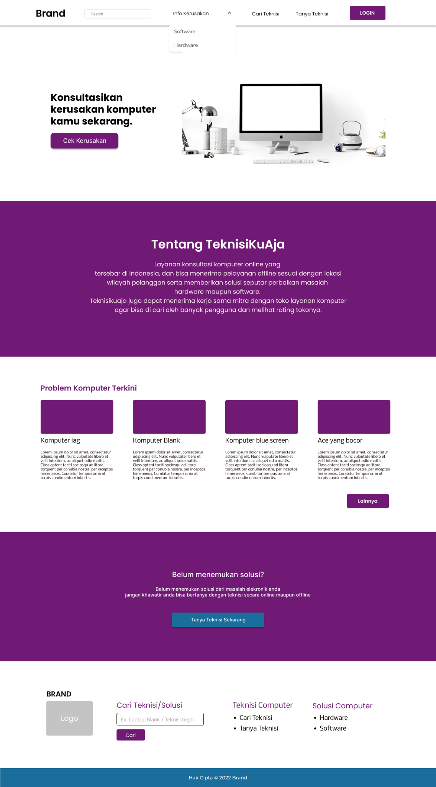

**Login**

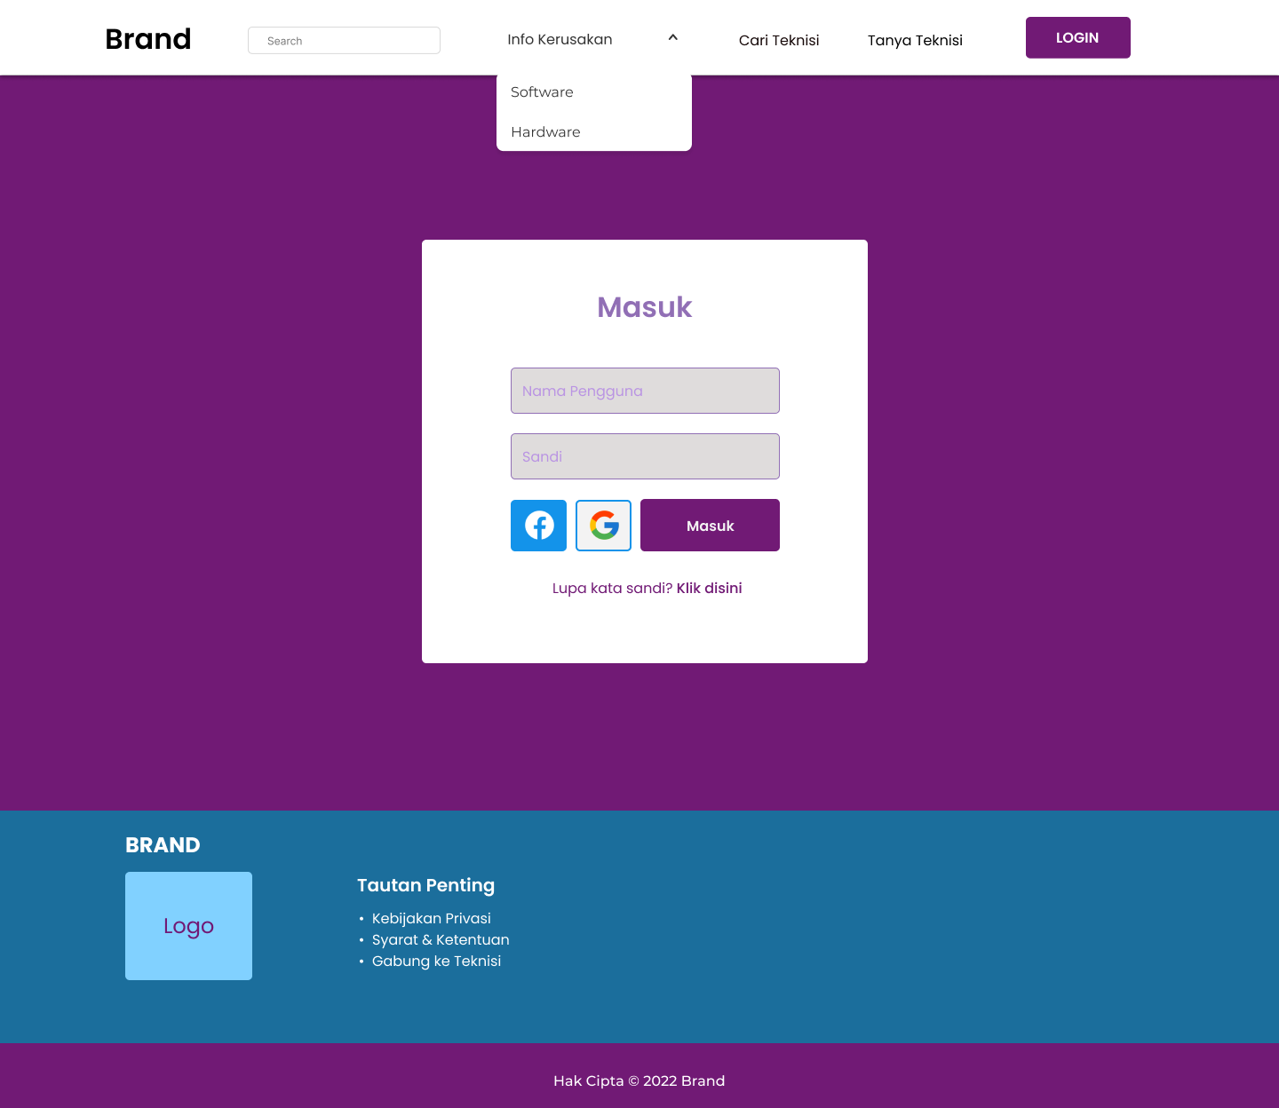

**Hasil Pencarian Teknisi**

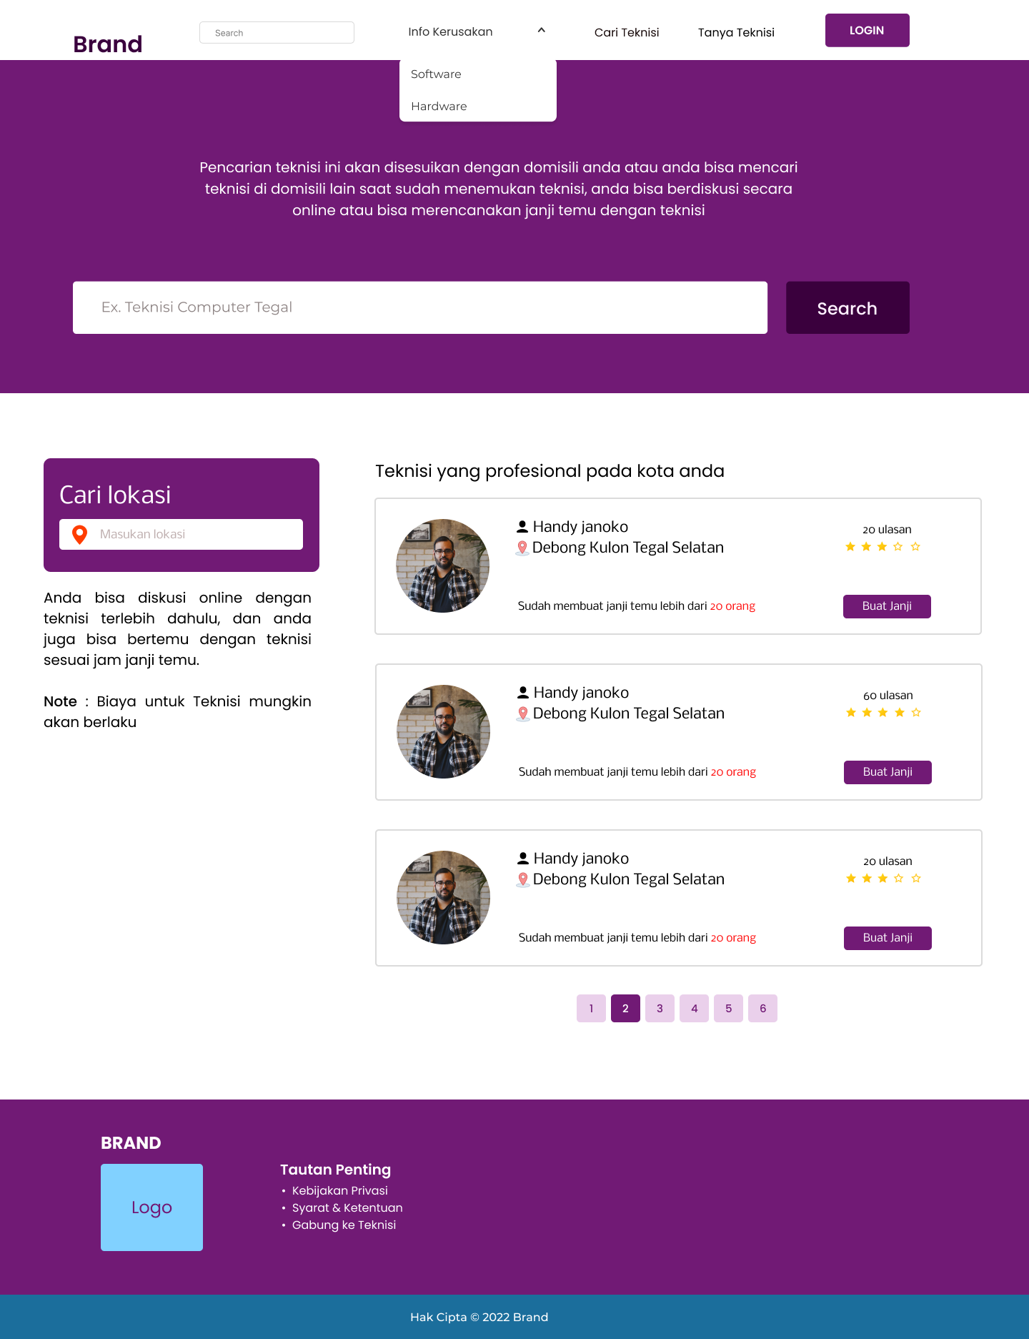

**Form Tanya Teknisi**

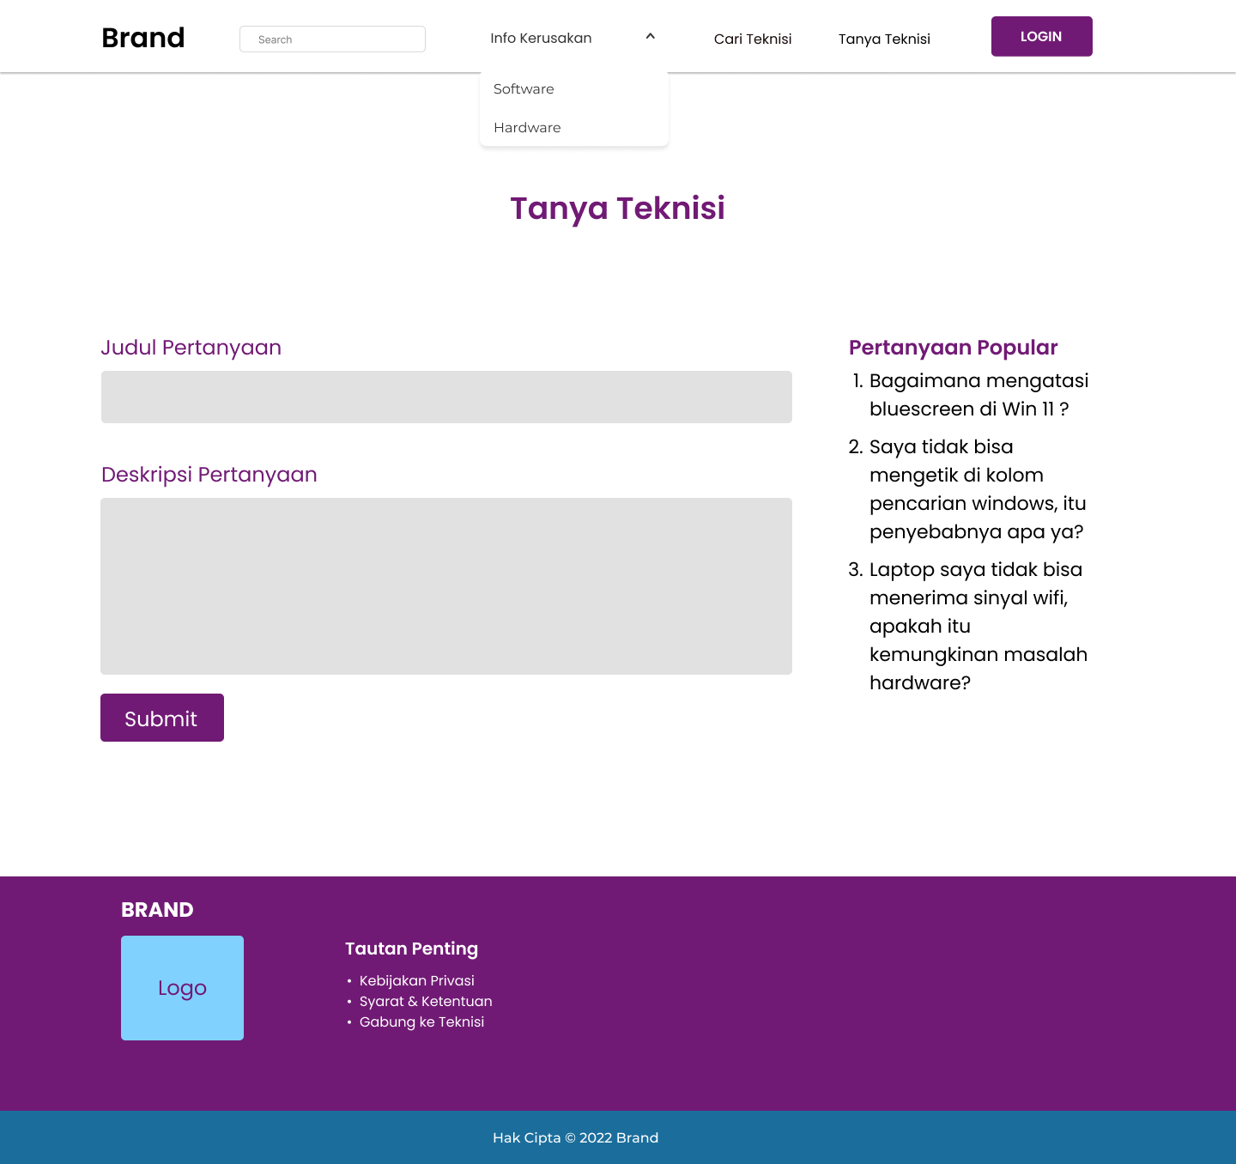

**Pencarian Teknisi**

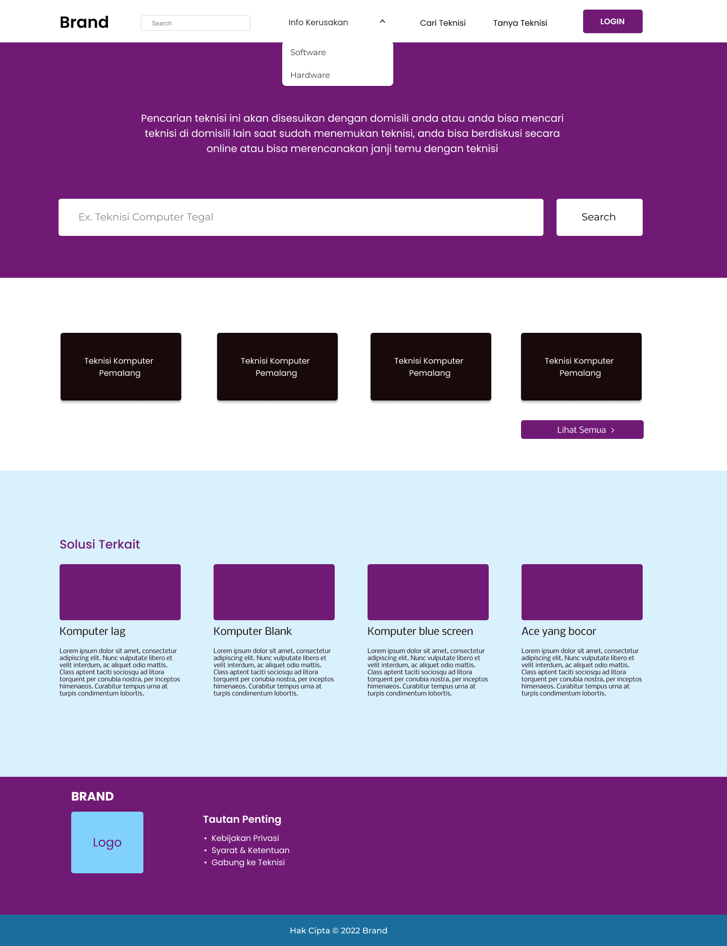

**Tanya Teknisi**

